Esercizio 5:

1. Vai su classroom e scarica il file di partenza “Word - Esercizio 6 - file di partenza.docx” dalla relativa pagina di consegna del compito. Apri il documento su Word, ricordandoti di selezionare “Abilita modifica”.
2. Imposta i margini a 3 sopra e 3 sinistra.
3. Seleziona il titolo e imposta dimensione 20 pt, font Arial Black (o “Arial” se non hai Arial Black nel tuo PC), colore a piacere.
4. Seleziona il sottotitolo (da “la commissione europea...” a “digitale”), e impostalo dimensione 15 pt, font “Arial”, grassetto e corsivo.
5. Inserisci una riga fra il sottotitolo e il resto del testo (aiutino: volete disegnare un bordo inferiore al *paragrafo* del titolo)
6. Seleziona il testo dell’articolo (Da “Lunedì la commissione europea…” a “annunci personalizzati”) e imposta il layout a due colonne.
7. Seleziona il testo dell’articolo (Da “Lunedì la commissione europea…” a “annunci personalizzati”) e imposta una spaziatura “dopo” di 16 pt.
8. Aggiungere un capo lettera all’inizio del testo dell’articolo.
9. Rendere elenco puntato i due paragrafi “Google e Apple stanno rispettando le regole…” e “Che i propri servizi non vengano privilegiati..:”
10. Sfruttando la funzione “Trova” di Word, trasformare in grassetto tutte le volte che compaiono le parole: Meta, Apple e Google
11. Sfruttando la funzione “Trova” di Word, trasformare in corsivo tutte le volte che compare la parola “gatekeeper”.

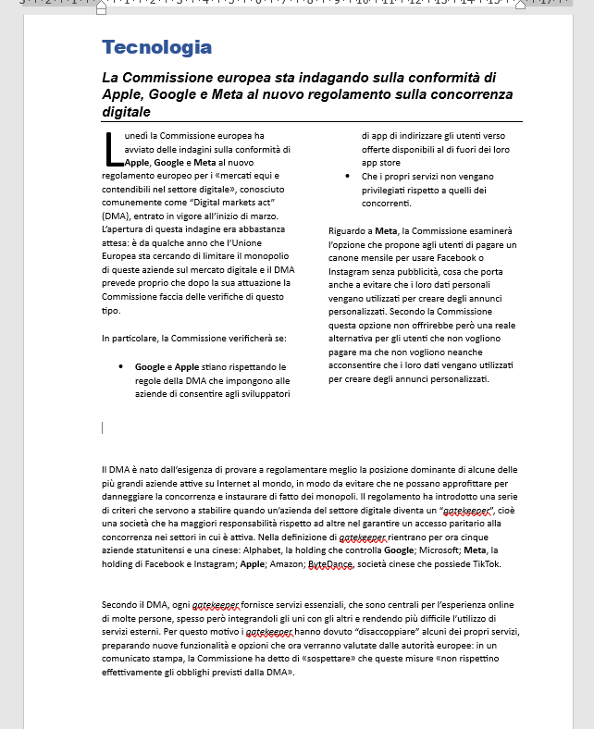

1. Inserire una casella di testo in fondo al foglio.
2. Tagliare tutto il testo rimasto fuori dalle due colonne e incollarlo dentro la casella di testo.
3. Ingrandire la casella di testo affinché si veda tutto il testo incollato, e spostarla in fondo al foglio.
4. Cambiare lo stile della casella di testo:
   * Scegliere un colore di sfondo a piacere
   * Impostare la linea di contorno nera a spessore 4 ½ pt
   * Cambiare forma in un rettangolo dai bordi smussati.
   * Selezionare il testo e impostarne la dimensione a 10 pt.
5. Impostare il bordo del foglio con uno stile a piaere ma spessore 3 punti, su tutti i lati del foglio.
6. Aggiungere l’intestazione di pagina a tre colonne e scrivere in ciascuna colonna
   * Nome e cognome
   * Data
   * Classe
7. Aggiungere la numerazione di pagina in fondo a sinistra del foglio.

